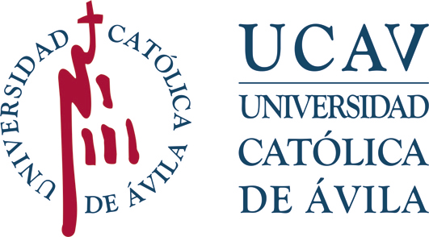 | Impreso: S-D1 | UNIVERSIDAD CATÓLICA DE ÁVILA  REGISTRO DE ALUMNOS  ENTRADA: ………………………  FECHA:………………………….
SOLICITUD DE EXPEDICIÓN
DUPLICADO DE TÍTULOS OFICIALES
Y SOLICITUD DE PUBLICACIÓN DE ANUNCIO EN BOE

DATOS PERSONALES DEL ESTUDIANTE Por favor, indique sus datos en mayúsculas, con todos los signos ortográficos, acentos, guiones, diéresis, etc.
NOMBRE:
1º APELLIDO: |  | 2º APELLIDO:
Nº DNI/TIE/PASAPORTE |  | FECHA DE NACIMIENTO:
PAÍS DE NACIMIENTO: |  | PROVINCIA DE NACIMIENTO:
LOCALIDAD DE NACIMIENTO: |  |  |  |  | CP:
TELÉFONO MÓVIL (Obligatorio): |  |  |  | TELÉFONO FIJO:
CORREO ELECTRÓNICO (Obligatorio):
SOLICITA
1. LA EXPEDICIÓN DE  DUPLICADO DE | Título oficial de Grado  Título oficial de Máster Universitario |  | Título del antiguo catálogo de títulos  Título de Doctor
2. LA PUBLICACIÓN  OFICIAL | La publicación en el Boletín Oficial del Estado de la circunstancia que origina la solicitud de duplicado (art.20 Real Decreto 1002/2010).
DENOMINACIÓN DE LOS ESTUDIOS Y CONVOCATORIA FIN DE ESTUDIOS
DENOMINACIÓN DE LOS ESTUDIOS CURSADOS:
CONVOCATORIA FIN DE ESTUDIOS (MES Y AÑO):
MOTIVO DE LA SOLICITUD DEL DUPLICADO
Extravío Deterioro Rectificación Cambio de nacionalidad Modificación de nombre o apellidos

Notas sobre el procedimiento
Procedimiento de reexpedición (art.20 Real Decreto 1002/2010). A instancias del interesado y previo abono de las correspondientes tasas, procederá la expedición de duplicado de un título en los casos de extravío, robo, destrucción total o parcial o rectificación del original, siendo requisito imprescindible la publicación en el “Boletín Oficial del Estado” con objeto de propiciar en su caso las oportunas reclamaciones.

- A los 30 días hábiles de la publicación del anuncio en el BOE, y si no hay reclamación alguna, se iniciarán los trámites de expedición de duplicado y se remitirá al interesado certificado sustitutivo del título.
- Tasas por expedición de duplicado y publicación de anuncio en BOE:
- El coste de la publicación del anuncio en el BOE y las tasas por expedición de duplicado correrá a cargo del interesado.
- Las tasas por anuncio en BOE las abonará primeramente la UCAV al BOE, posteriormente, el interesado deberá reintegrarlas a la UCAV junto con las tasas por expedición de duplicado Guía Académica de la UCAV.
- En cuanto el duplicado esté a disposición de la Oficina Técnica de Títulos, el interesado recibirá notificación para la retirada del título.
IMPORTANTE:
- En el supuesto de que no tenga acceso al Campus Virtual de la UCAV, esta solicitud debe remitirla a la siguiente dirección electrónica: gestiontitulos@ucavila.es
- Esta solicitud debe ir acompañada de la siguiente documentación:
- Fotocopia actualizada y en vigor del DNI del solicitante, o del Pasaporte o TIE si es extranjero.
- Salvo en el supuesto de solicitud de duplicado por extravío, el solicitante debe acompañar el título deteriorado o a rectificar y la documentación correspondiente que justifique la expedición del duplicado.

Protección de datos. Los datos personales recogidos en este impreso serán incorporados y tratados, con destino y uso exclusivamente administrativo, académico y para hacerle llegar información sobre las actividades de la Universidad Católica Santa Teresa de Jesús de Ávila (UCAV. Dispone de más información sobre la política de protección de datos personales de la UCAV y sobre cómo ejercitar los derechos de acceso, rectificación, supresión, limitación, oposición o portabilidad en https://www.ucavila.es/PoliticaPrivacidad.pdf | Haga clic aquí y seleccione fecha.
 | Firma del solicitante

EXCELENTÍSIMA Y MAGNÍFICA RECTORA DE LA UNIVERSIDAD CATÓLICA DE ÁVILA

